第4讲 遗传信息的携带者——核酸

细胞中的糖类和脂质
[考纲要求] 1.核酸的结构和功能(Ⅱ)。2.糖类、脂质的种类和作用(Ⅱ)。3.实验：观察DNA、RNA在细胞中的分布。
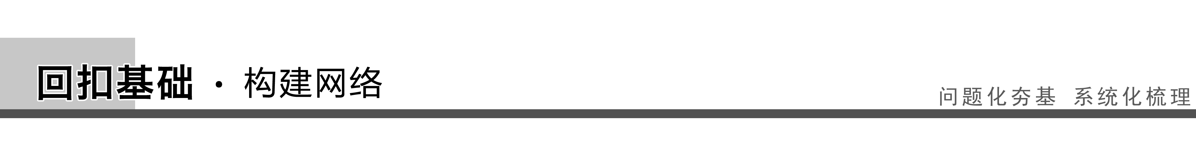
一、核酸的结构、功能和分布
1．核酸的结构
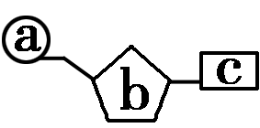
(1)化学元素：C、H、O、N、P。
(2)单体——核苷酸。
①填写单体的组成成分：a.磷酸；b.五碳糖；c.含氮碱基。
②填写有关组成成分的种类：b.2种；c.5种。
③单体的种类
(3)比较DNA和RNA在组成上的区别：①DNA特有的结构：脱氧核糖、胸腺嘧啶(T)；②RNA特有的结构：核糖、尿嘧啶(U)。
2．核酸的功能[来源:学科网]
(1)细胞内携带遗传信息的物质。
(2)在生物体的遗传、变异和蛋白质的生物合成中具有极其重要的作用。
[巧记] DNA组成结构的“五、四、三、二、一”
五：五种元素；四：四种单体；三：三种小分子；二：二条脱氧核苷酸长链；一：一种双螺旋结构。
二、细胞中的糖类
1．化学组成与种类
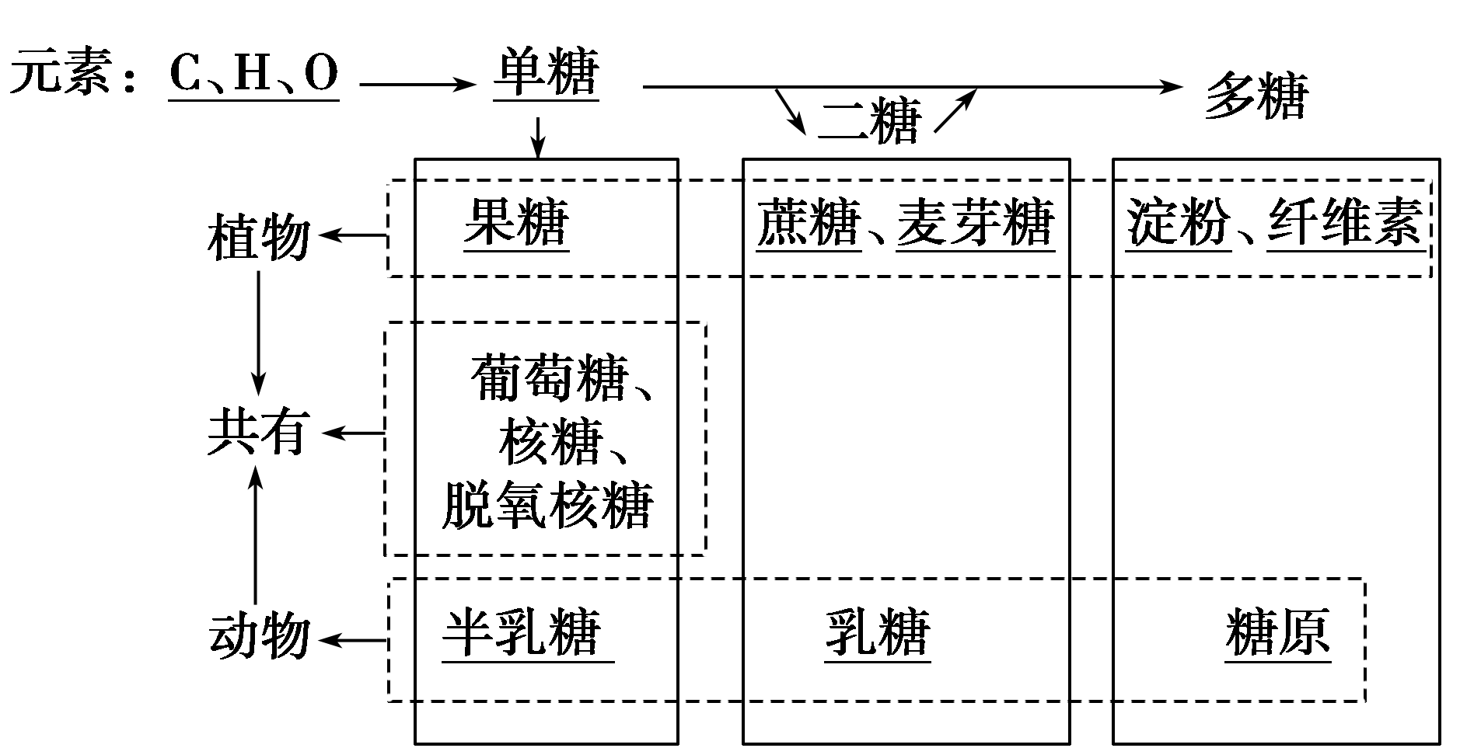
2．功能
(1)组成生物的重要成分。
(2)生物体的主要能源物质。
[判一判]
1．所有糖都有甜味 ( × )
2．所有糖都是能源物质 ( × )
提示 并非所有的糖都是能源物质，如核糖、纤维素不提供能量。
3．所有糖都必须经消化后才能吸收 ( × )
4．所有糖都可以用斐林试剂鉴定 ( × )
提示 斐林试剂只能鉴定可溶性还原糖，而淀粉、蔗糖均为非还原糖，不能用斐林试剂鉴定。
5．各种生物的细胞壁都是由纤维素参与构成的 ( × )
提示 纤维素是构成植物细胞壁的主要成分，而原核细胞的细胞壁不含纤维素，是由肽聚糖构成的。
三、细胞中的脂质
[连一连]
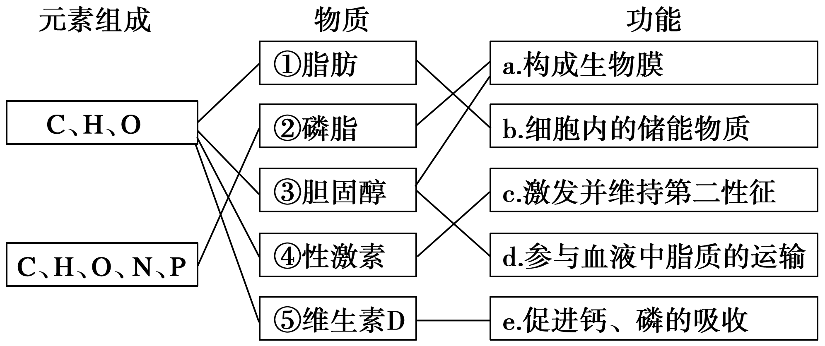
[判一判]
1．所有的激素都是蛋白质 ( × )
2．脂肪、磷脂、胆固醇都可参与膜结构的组成 ( × )

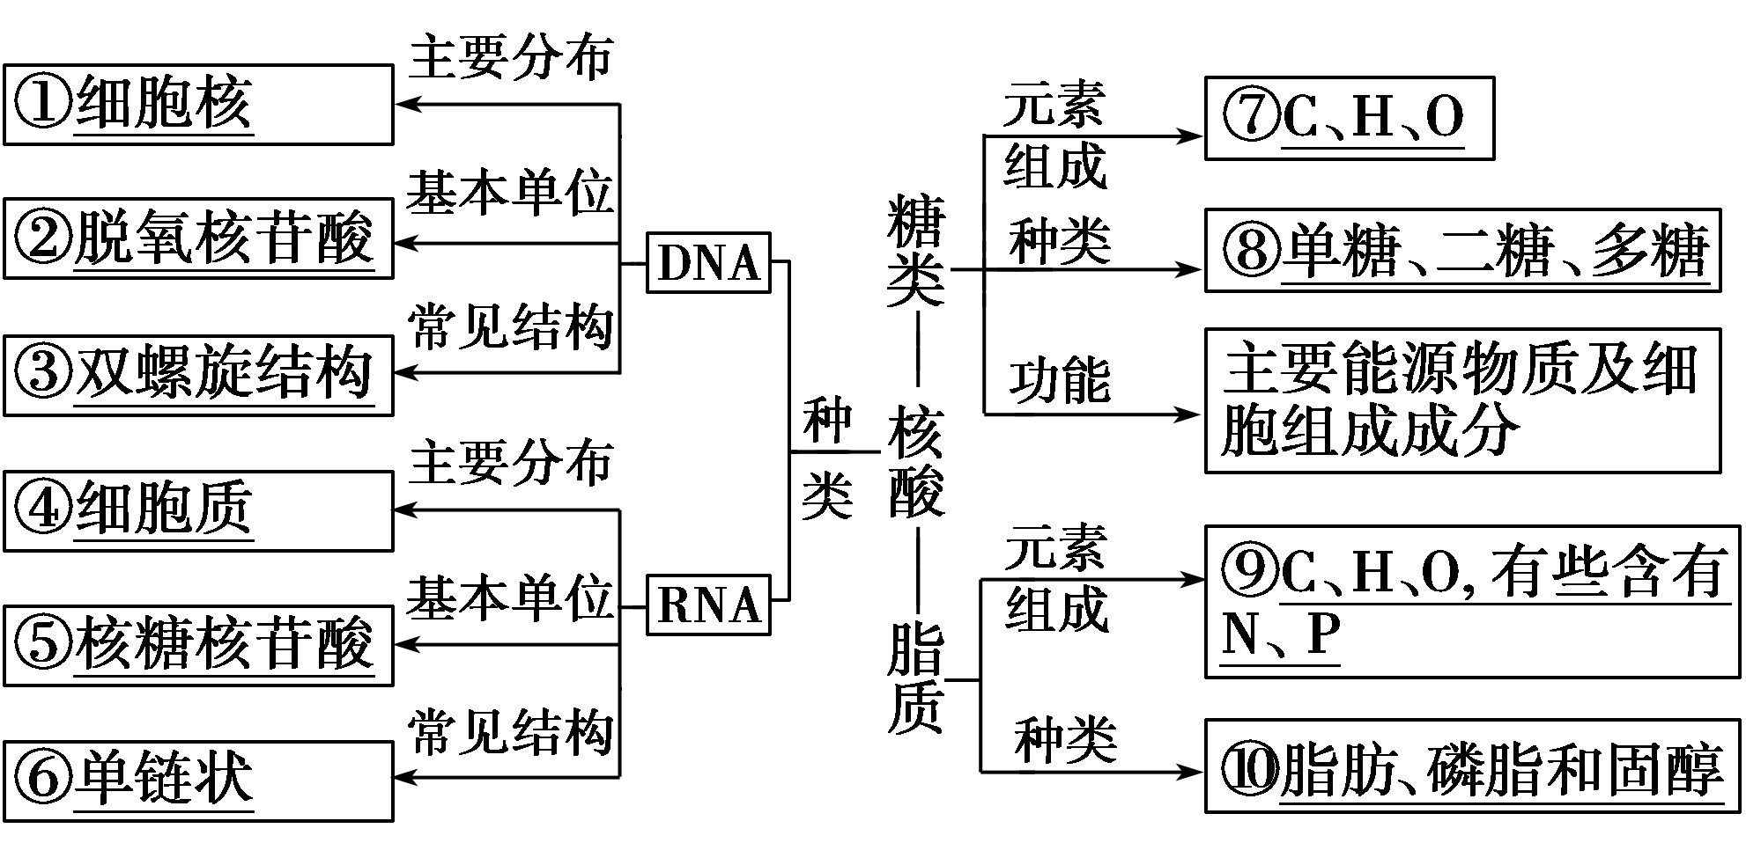
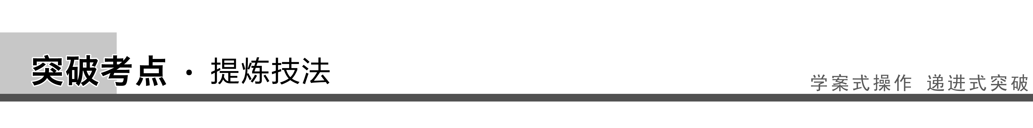
考点一 透视核酸的结构层次
1．完善核酸结构层次的相关名称
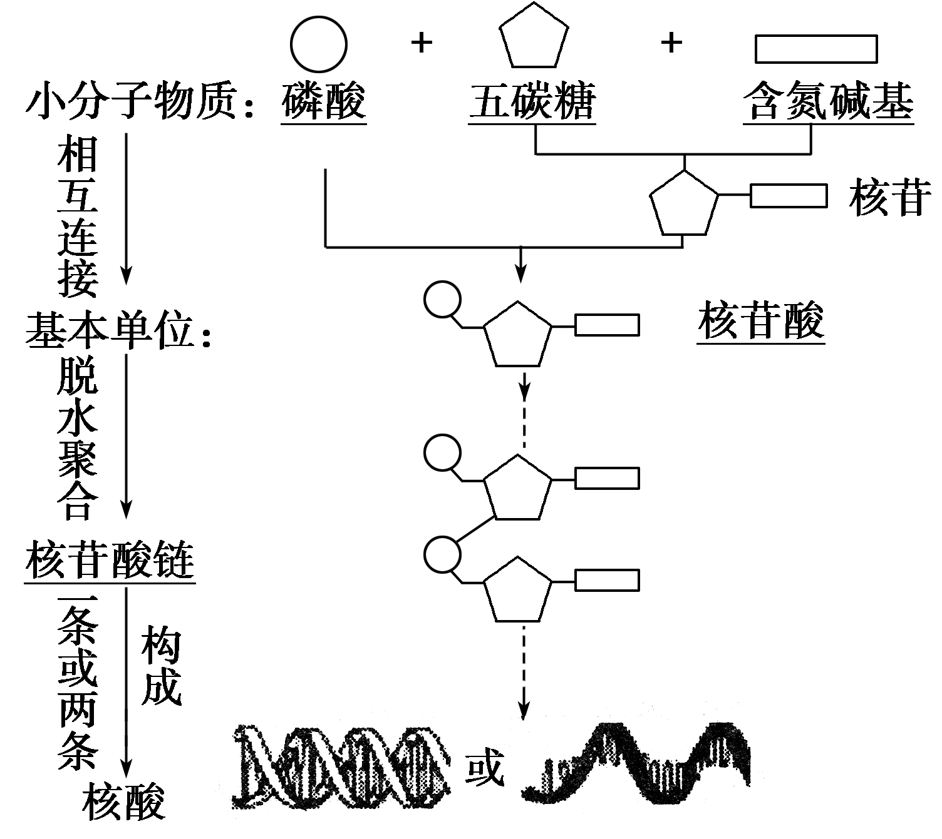
2．不同生物的核酸、核苷酸及碱基的情况
生物类别 | 核酸 | 核苷酸 | 碱基 | 遗传物质 | 举例
原核生物和真核生物 | 含有DNA和RNA两种核酸 | 8 | 5 | DNA | 细菌、人等
病毒[来源:学科网] | 只含DNA[来源:学科网ZXXK] | 4 | 4 | DNA[来源:Zxxk.Com] | 噬菌体[来源:Zxxk.Com]
病毒[来源:学科网] | 只含RNA | 4 | 4 | RNA | 烟草花叶病毒
易错警示 核苷酸、DNA、RNA和ATP中“A”的含义辨析
(1)核苷酸分子中的A是腺嘌呤。
(2)DNA和RNA中的A是腺嘌呤脱氧核苷酸和腺嘌呤核糖核苷酸。
(3)ATP中的A是腺苷，由腺嘌呤和核糖组成。
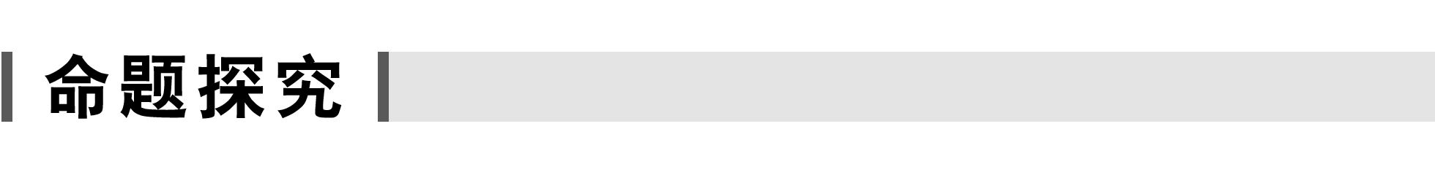
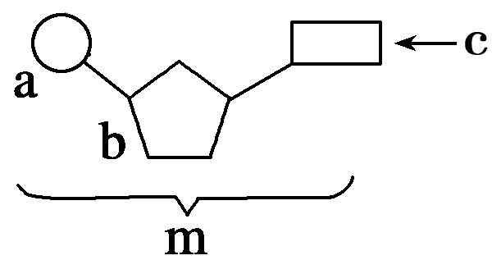
1.如图所示，a、b和c构成了化合物m。下列叙述正确的是( )
A．若c为腺嘌呤，则m为腺嘌呤脱氧核苷酸
B．禽流感病原体和幽门螺杆菌体内的m都为4种
C．ATP脱去两个磷酸基团，可形成m中的一种
D．b和c交替连接，构成遗传物质的基本骨架
答案 C
解析 若c为腺嘌呤，则m为腺嘌呤脱氧核苷酸或腺嘌呤核糖核苷酸；禽流感病原体是禽流感病毒，其为RNA病毒，故体内的m为4种，而幽门螺杆菌是原核生物，含有DNA和RNA，故体内的m为8种；ATP脱去两个磷酸基团变为腺嘌呤核糖核苷酸，它是m中的一种；图中的a和b交替连接，构成遗传物质的基本骨架。
2．细胞内的生物大分子是由单体相互结合形成的多聚体。图中甲、乙、丙为细胞内重要的三种多聚体，a和b为其单体。请结合此图，判断相关叙述中正确的是( )
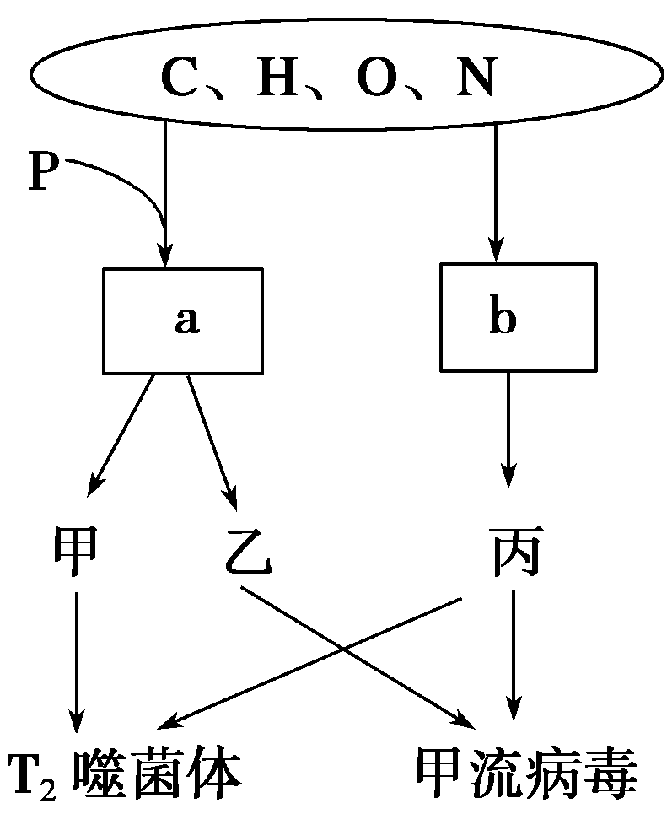
A．在人体细胞内，a共有4种
B．ATP是由a连接两个高能磷酸键形成的
C．b可与双缩脲试剂发生紫色反应
D．在某人的神经细胞和肝细胞中，甲一般相同，乙、丙一般不相同
答案 D
解析 T₂噬菌体为DNA病毒，主要成分是DNA和蛋白质；甲流病毒为RNA病毒，主要成分是RNA和蛋白质。由此可知，甲为DNA，乙为RNA，丙为蛋白质，相应的a为核苷酸，b为氨基酸。人体细胞内a共有8种；ATP为三磷酸腺苷，断裂两个高能磷酸键后为一磷酸腺苷，即腺嘌呤核糖核苷酸，而a是核苷酸，包括脱氧核苷酸和核糖核苷酸；蛋白质或多肽因为有肽键，可与双缩脲试剂发生紫色反应，而氨基酸不能发生紫色反应。
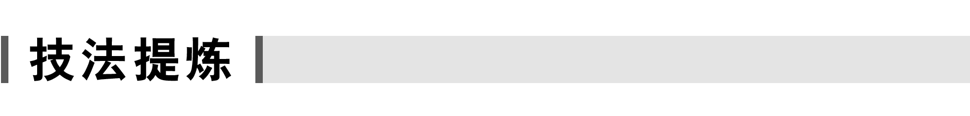
碱基种类与核苷酸种类的关系
1．只有DNA或RNA的生物——病毒
4种碱基＋1种磷酸＋1种五碳糖
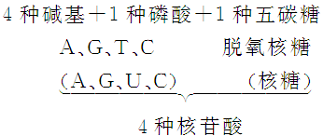
2．同时含有DNA和RNA的生物——所有真核生物和原核生物
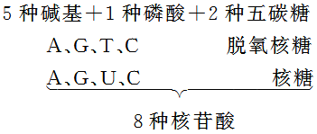
考点二 蛋白质与核酸之间的联系
1．区别下表中的蛋白质与核酸
 | 蛋白质 | 核酸
元素组成 | 至少含C、H、O、N | C、H、O、N、P
基本单位 | 氨基酸 | 核苷酸
连接方式 | 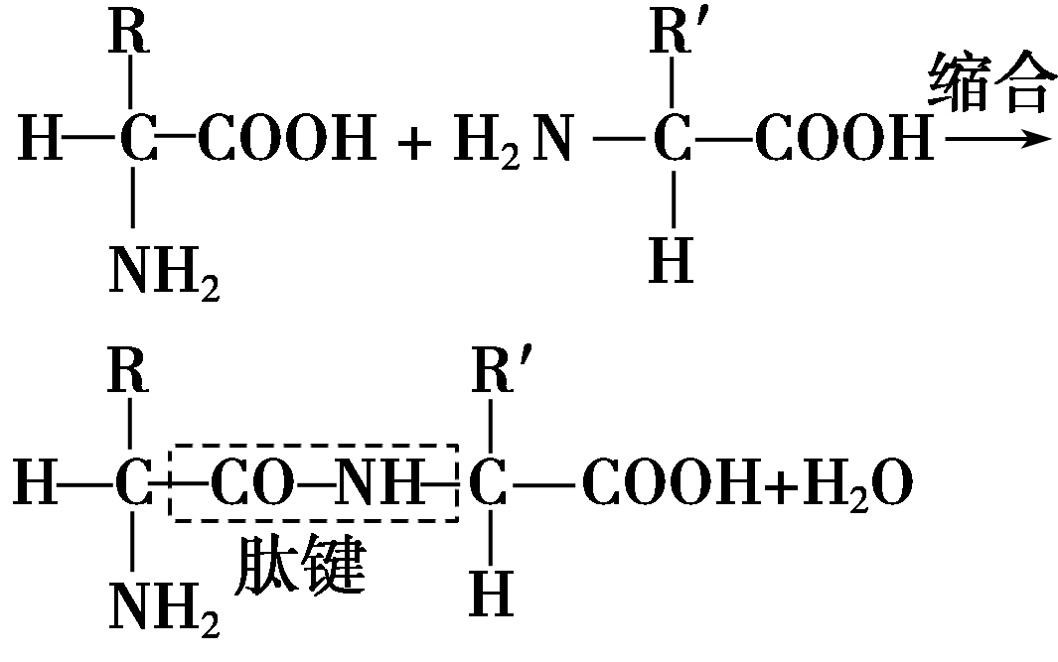 | 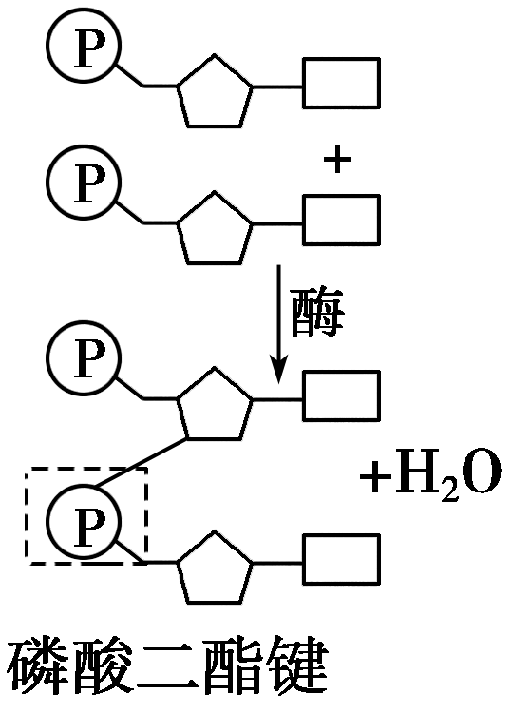
合成场所 | 核糖体 | 细胞核(主要)、线粒体、叶绿体
结构多样性的原因 | ①氨基酸种类不同；②氨基酸数目成百上千；③氨基酸排列顺序千变万化；④肽链的盘曲、折叠方式及其形成的蛋白质空间结构千差万别 | ①核苷酸数量不同；②核苷酸排列顺序多样
功能 | ①构成细胞和生物体；②催化；③调节；④运输；⑤免疫；⑥信息传递 | ①生物的遗传物质；②参与信息传递和表达；③产生可遗传的变异
2.完善蛋白质与核酸之间的关系
(1)核酸控制蛋白质的合成
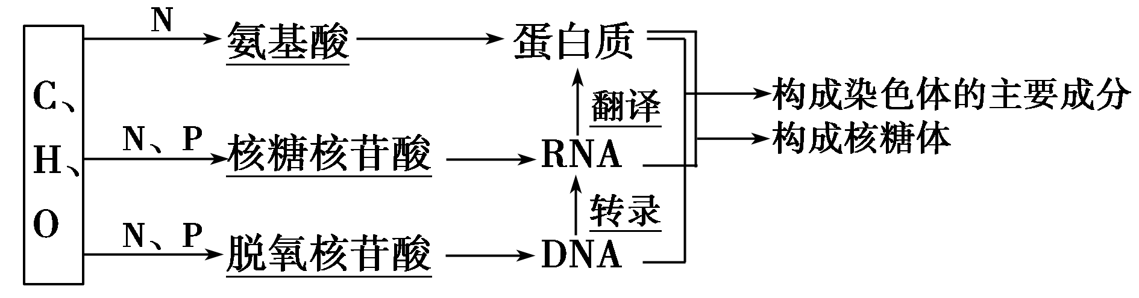
(2)DNA多样性――→蛋白质多样性――→生物多样性
易错警示 有关细胞多样性和物种特异性的辨析
(1)细胞多样性的原因分析
不同生物细胞多样性的根本原因是DNA分子的多样性；而同一生物细胞多样性的根本原因是基因的选择性表达(转录形成的mRNA不同)。上述两种情况下细胞多样性的直接原因均是蛋白质分子的多样性。
(2)物质分子与物种特异性之间的关系辨析
蛋白质、核酸的结构及种类具有物种特异性，因而可以从分子水平上，通过分析不同物种的核酸和蛋白质来区分或判断不同物种间的亲缘关系，也可用于刑事案件的侦破或亲子鉴定，但生物体内的水、无机盐、糖类、脂质、氨基酸等则不具有物种特异性。
3．如图是人体细胞中三种重要的大分子有机物B、G、E的元素组成、基本单位及相互关系图。下列关于此图的叙述，不正确的是 ( )
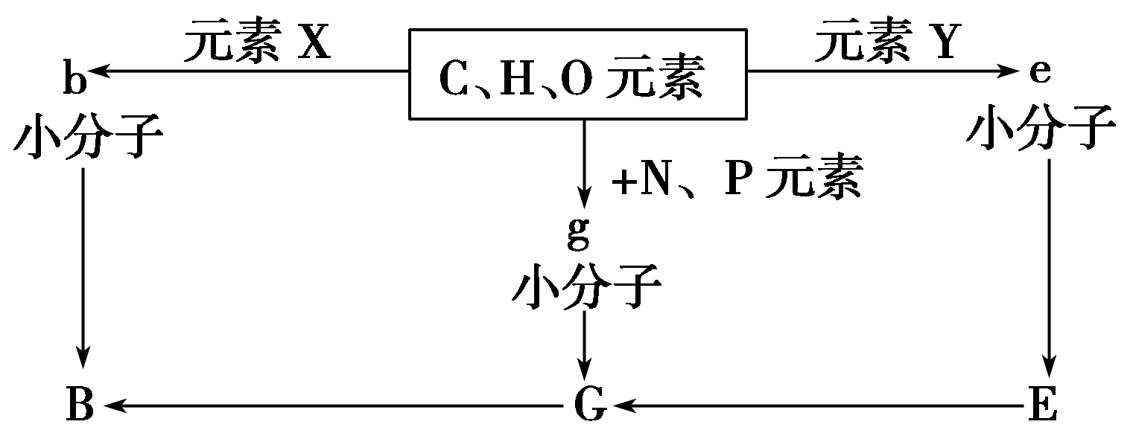
A．E→G发生的主要场所是细胞核，G→B发生的场所是核糖体
B．B的功能多样性只与b的种类、数目和排列顺序有关
C．E中e的排列顺序决定了B中b的排列顺序
D．元素X是N，元素Y是N和P
答案 B
解析 从图中分子之间的关系可知，G的组成元素是C、H、O、N、P，它又是生物大分子，因此可能是某种核酸，E通过控制G合成实现对B合成的控制，由此可推断E是DNA，G是mRNA，B是蛋白质。E→G为转录过程，主要发生在细胞核中，G→B是翻译过程，发生在核糖体中；B的功能多样性取决于它结构的多样性，除与氨基酸(b)的种类、数目和排列顺序有关外，还与蛋白质的空间结构有关；DNA分子上的脱氧核苷酸(e)的排列顺序代表遗传信息，它决定着蛋白质上氨基酸的排列顺序；氨基酸一般由C、H、O、N 4种元素组成，因此元素X为氮元素，脱氧核苷酸由C、H、O、N、P组成，因此元素Y是N和P。
4．如图表示人体细胞内的几种重要化合物A、B、C的化学组成及它们之间的关系。下列相关说法中，不正确的是 ( )
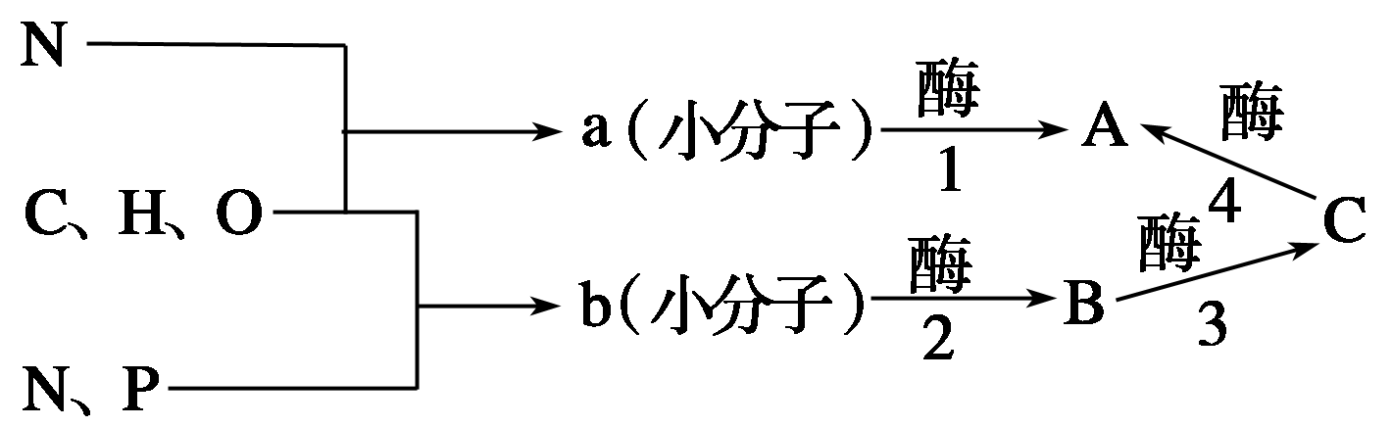
A．A和B是染色体的主要成分
B．过程1、2、4都有水的产生
C．密码子存在于B和C中
D．过程3、4进行的场所和所利用的酶不同
答案 C
解析 从两个方面判断图解中的分子种类：一是分子本身的元素组成；二是分子间的内在联系。小分子a的组成元素是C、H、O、N，由此可以初步判断其为氨基酸，小分子b的组成元素是C、H、O、N、P，由此可以初步判断其为核苷酸。再根据A、B、C三种大分子物质的相互关系图解，联想到转录和翻译过程，B→C→A为基因表达过程，C为mRNA，这样就可以判断A是蛋白质，B是DNA。由a合成A以及由b合成B的过程中有水的产生；C→A是翻译过程，涉及氨基酸的脱水缩合，也有水的产生。B→C是转录过程，主要在细胞核中进行，C→A是翻译过程，在核糖体上进行，转录和翻译所利用的酶不同。mRNA上决定一个氨基酸的三个相邻碱基叫做一个密码子，所以C项错误。
解答蛋白质和核酸相结合试题的技巧案例
解答与此有关的题目时，只要能将物质和过程判断准确，一般不会失分。
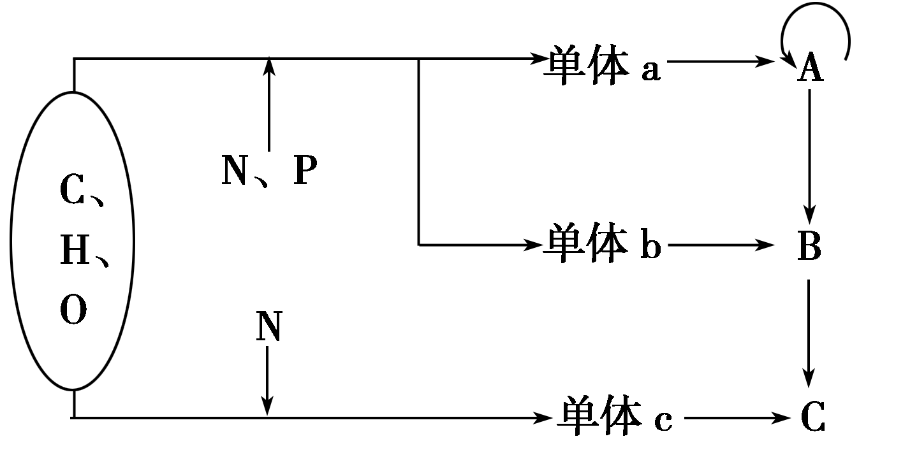
单体a是脱氧核苷酸，单体b是核糖核苷酸，单体c是氨基酸，A是DNA，B是RNA，C是蛋白质。
考点三 糖类与脂质的比较分析
名称  项目 | 糖类 | 脂质
合成部位 | 细胞器：叶绿体、高尔基体，器官：肝脏和肌肉 | 主要是内质网
与能量的关系 | 主要的能源物质。动物细胞中的糖原、植物细胞中的淀粉是重要的储能物质 | 脂肪是细胞内良好的储能物质
与细胞膜的关系 | 糖被的重要组成成分 | 磷脂是构成细胞膜的基本支架，胆固醇是动物细胞膜的重要成分
易错警示 对糖类、脂肪功能的理解分析
(1)糖类功能的全面理解
①糖类是生物体的主要能源物质
a．糖类是生物体进行生命活动的主要能源物质(70%)；b.淀粉和糖原分别是植物、动物细胞内的储能物质，而纤维素为结构物质，非储能物质。
②糖类是细胞和生物体的重要结构成分
a．五碳糖是构成核酸的主要成分；b.纤维素和果胶是植物细胞壁的主要成分；c.细菌的细胞壁主要由肽聚糖组成。
③糖类是细胞通讯、识别作用的基础，也是细胞膜的成分，如在细胞膜上糖类常与蛋白质结合在一起构成糖蛋白。
(2)脂肪是细胞内良好的储能物质的原因
相对于糖类、蛋白质，脂肪中C、H的比例高，而O比例小，故在氧化分解时，单位质量的脂肪较糖类、蛋白质消耗的氧气多，产生的水多，产生的能量也多。
5．下列关于组成细胞的化合物的叙述，正确的是 ( )
A．胆固醇是构成动物细胞膜的重要成分之一
B．蔗糖和麦芽糖水解的产物都是葡萄糖
C．脂肪和纤维素都是生物体内的能源物质
D．蛋白质肽链的盘曲和折叠被解开时，其特定功能并未发生改变
答案 A
解析 蔗糖的水解产物是葡萄糖和果糖，故B错误；纤维素是构成细胞壁的重要成分，不能被氧化供能，故C错误；组成蛋白质的肽链结构改变时，蛋白质的空间结构将发生改变，其功能会发生改变，故D错误。
6．下列关于组成细胞的化合物的叙述，正确的是 ( )
A．核酸、脂肪含有C、H、O、N等元素
B．磷脂是动植物细胞必不可少的脂质
C．植物细胞中主要的二糖是乳糖和麦芽糖
D．淀粉和蔗糖彻底水解得到的单糖都是葡萄糖
答案 B
解析 脂肪不含N，故A错误；磷脂是构成细胞膜等生物膜的重要成分，动植物细胞必然含有，故B正确；乳糖是动物细胞特有的二糖，植物细胞内主要的二糖是蔗糖和麦芽糖，故C错误；蔗糖水解得到的是葡萄糖和果糖，故D错误。
细胞内的能源物质种类及其分解放能情况
1．主要能源物质：糖类。
2．主要储能物质：脂肪。除此之外，动物细胞中的糖原和植物细胞中的淀粉也是重要的储能物质。
3．直接能源物质：ATP。糖类、脂肪、蛋白质中的能量只有转移到ATP中，才能被生命活动利用。
4．细胞中的能源物质为糖类、脂肪、蛋白质，三者供能顺序是：糖类→脂肪→蛋白质。糖类是主要的能源物质；当外界摄入能量不足时(如饥饿)，由脂肪分解供能；蛋白质作为生物体重要的结构物质，一般不提供能量，但在营养不良、疾病、衰老等状态下也可分解提供能量。
5．能源物质为生命活动供能的过程
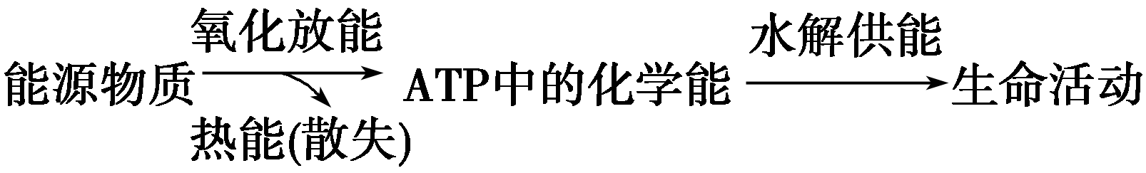
实验三 观察DNA和RNA在细胞中的分布
完善该实验的原理、步骤和结论
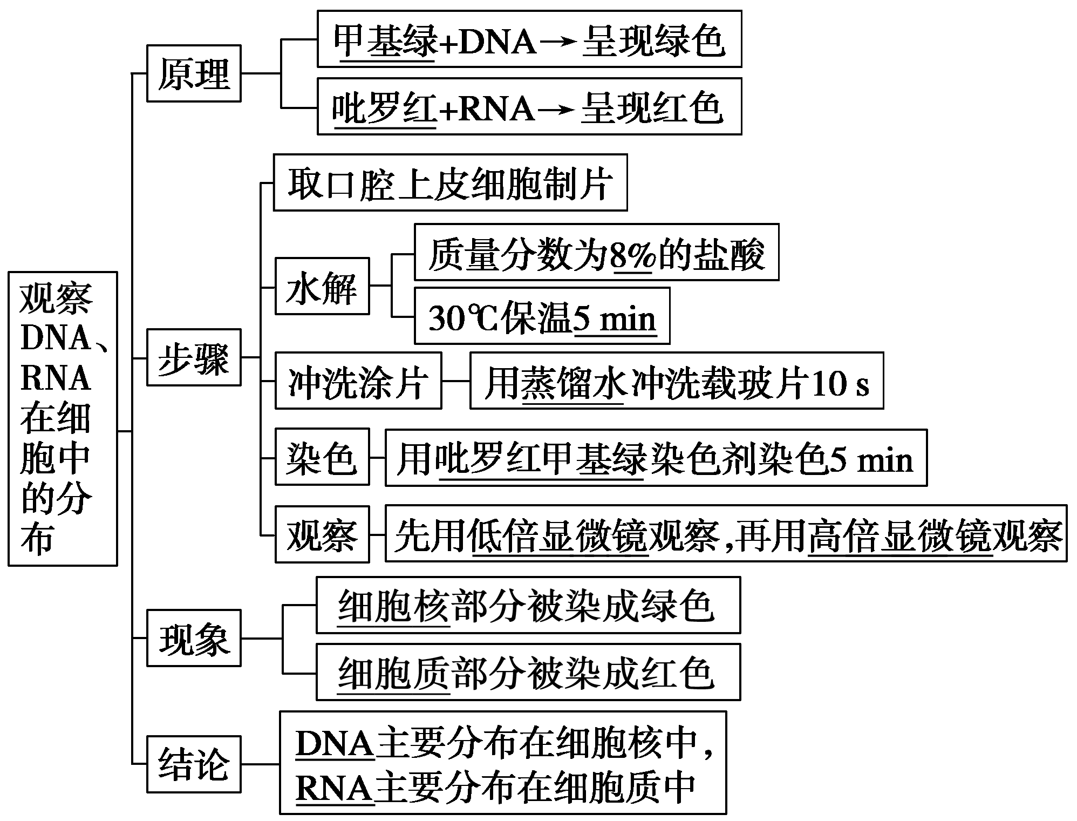
易错警示 观察DNA和RNA在细胞分布实验中的4个注意问题
(1)选材：口腔上皮细胞、无色的洋葱鳞片叶内表皮细胞，不能用紫色洋葱表皮细胞或叶肉细胞，以防止颜色的干扰。
(2)缓水流冲洗目的：防止载玻片上的细胞被冲走。
(3)几种试剂在实验中的作用
①0.9%的NaCl溶液(生理盐水)：保持口腔上皮细胞正常形态。
②8%的盐酸：a.改变细胞膜的通透性，加速染色剂进入细胞；b.使染色质中DNA与蛋白质分离，有利于DNA与染色剂结合。
③蒸馏水：a.配制染色剂；b.冲洗载玻片。
④吡罗红甲基绿染液：混合使用，且现用现配。
(4)DNA和RNA在细胞核和细胞质中均有分布，只是量的不同，故结论中强调“主要”而不能说“只”存在于细胞核或细胞质中。
7．下列关于“观察DNA和RNA在细胞中的分布”实验的说法，正确的是 ( )
A．甲基绿和吡罗红对DNA和RNA的亲和力不同，实验中应分别加入甲基绿和吡罗红
B．盐酸能够改变细胞膜的通透性，加速染色剂进入细胞
C．该实验用口腔上皮细胞而不用叶肉细胞，是因为叶肉细胞不含RNA
D．盐酸有利于染色质中DNA与蛋白质分开，不利于DNA与染色剂结合
答案 B
解析 实验中加入质量分数为8%的盐酸的重要作用：一是改变细胞膜的通透性，加速染色剂进入细胞；二是使染色质中的DNA与蛋白质分离，有利于染色，故B正确、D错误；甲基绿和吡罗红对DNA和RNA的亲和力不同，实验中应配成吡罗红甲基绿染色剂，故A错误；叶肉细胞中含有叶绿体，绿色会干扰实验结果，因此不用叶肉细胞作实验材料，故C错误。
8．下列关于“观察DNA和RNA在细胞中的分布”实验的叙述，不正确的是 ( )
A．利用紫色的洋葱鳞片叶表皮细胞做实验材料时，可以观察到红色区域较大，主要位于细胞质中
B．含RNA的区域被吡罗红染色剂染成红色
C．实验过程中，需要先在低倍显微镜下选择染色均匀且色泽浅的区域移至视野中央
D．质量分数为8%的盐酸有利于染色质中DNA与蛋白质分离
答案 A
解析 紫色洋葱鳞片叶表皮细胞不宜做该实验的实验材料，因为紫色的液泡会干扰对红色细胞质的观察；RNA主要分布于细胞质中，DNA可被甲基绿染色剂染成绿色，RNA可被吡罗红染色剂染成红色；实验过程中，需要先在低倍显微镜下选择染色均匀且色泽浅的区域移至视野中央；盐酸可改变细胞膜的通透性，加速染色剂进入细胞，同时又有利于染色质中DNA与蛋白质分离。
[互动探究] (1)本题如改成洋葱鳞片叶内表皮细胞作为实验材料，实验能否成功？(2)实验中使用质量分数为8%的盐酸除了有利于染色质中DNA与蛋白质分离，还有什么重要作用？
提示 (1)能 (2)可改变细胞膜的通透性，加速染色剂进入细胞
教材实验再现题的解题技巧
教材实验在复习中不仅要注意对实验技术的掌握，对实验原理、实验流程、实验现象、实验结论等内容的分析、归纳与总结，而且要站在全新的、应用的角度去重新分析已做过的每一个实验，从中提取出真正要掌握的最重要的内容，主要包括两部分：一是每个实验的设计思路，做到触类旁通、能力迁移；二是每个实验中最基本的实验方法和技术(如显微镜的使用、徒手切片、临时装片的制作、研磨、过滤、细菌培养等)。
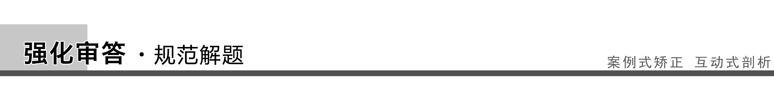
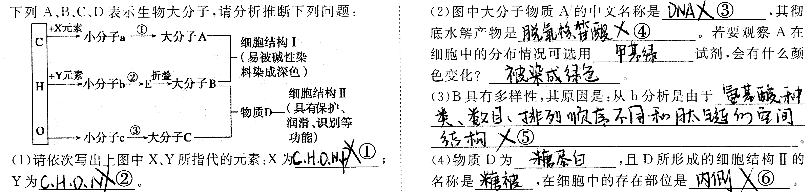
序号 | 错因分析 | 正确答案 | 序号 | 错因分析 | 正确答案
① | 审题不清 | N、P | ② | 审题不清 | N
③ | 忽视“中文名称” | 脱氧核糖核酸 | ④ | 忽视“彻底水解产物”；出现错别字 | 脱氧核糖、磷酸、四种含氮碱基
⑤ | 忽视“从b分析”造成多答 | 氨基酸种类、数目和排列顺序不同 | ⑥ | 不能从糖蛋白的作用确定其位置 | 外侧
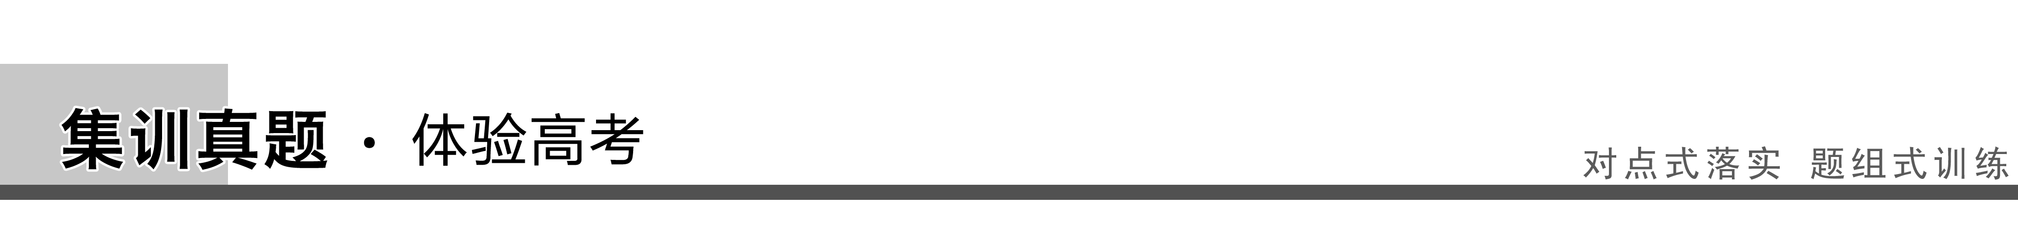
题组一 核酸的结构与功能
1．(2011·海南卷，16)关于核酸的叙述，正确的是 ( )
A．只有细胞内的核酸才是携带遗传信息的物质
B．DNA分子中两条脱氧核苷酸链之间的碱基一定是通过氢键连接的
C．分子大小相同、碱基含量相同的核酸分子所携带的遗传信息一定相同
D．用甲基绿和吡罗红混合染色SARS病毒可观察到DNA和RNA的分布
答案 B
解析 没有细胞结构的病毒，其内的核酸也是携带遗传信息的物质；DNA分子中两条脱氧核苷酸单链之间的碱基对是由氢键连接而成的；分子大小相同、碱基含量相同的核酸分子中碱基的排列顺序不一定相同，所以其携带的遗传信息也不一定相同；病毒体内只含一种核酸(DNA或RNA)，所以用甲基绿和吡罗红混合染色，不能观察到DNA和RNA的分布。
2．(2010·江苏卷，1)下列关于核酸的叙述中，正确的是 ( )
A．DNA和RNA中的五碳糖相同
B．组成DNA与ATP的元素种类不同
C．T₂噬菌体的遗传信息贮存在RNA中
D．双链DNA分子中嘌呤数等于嘧啶数
答案 D
解析 DNA含的五碳糖是脱氧核糖，RNA含的五碳糖是核糖；组成DNA与ATP的元素种类都是C、H、O、N、P；T₂噬菌体的遗传信息贮存在DNA中；DNA中A与T配对、G与C配对，故双链DNA分子中嘌呤数等于嘧啶数。
题组二 糖类、脂质的比较
3．(2012·上海卷，2)如果图1表示纤维素的结构组成方式，那么符合图2所示结构组成方式的是 ( )
①核酸 ②多肽 ③淀粉
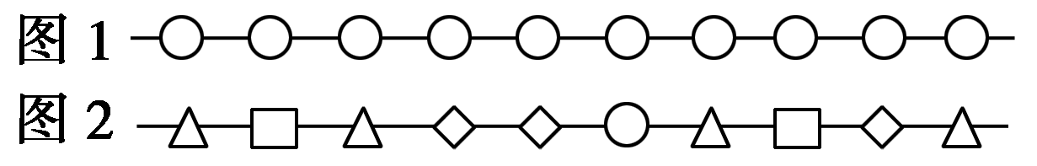
A．①② B．②③ C．①③ D．①②③
答案 A
解析 图1表示由相同的单体构成的生物大分子，图2表示由不同的单体构成的生物大分子。纤维素和淀粉都是由葡萄糖聚合形成的，只有一种单体，可用图1表示；而核酸是由四种不同的核苷酸连接而成的，可以用图2表示；多肽是由不同种类的氨基酸脱水缩合形成的，也可用图2表示。
4．判断下列说法的正误：
(1)构成纤维素的单体是葡萄糖和果糖(2010·海南，1C) ( )
(2)葡萄糖和麦芽糖可被水解，蔗糖和乳糖水解的产物都是葡萄糖(2010·海南，1B和2009·江苏，1C) ( )
(3)葡萄糖和果糖分子均有还原性(2010·海南，1A) ( )
(4)胆固醇是构成细胞膜的重要成分，在人体内还参与血液中脂质的运输(2009·福建，4D) ( )
(5)脂质具有的生物学功能有构成生物膜、调节生理代谢和储存能量(2009·广东，21ABC) ( )
答案 (1)× (2)× (3)√ (4)√ (5)√
题组三 有机分子的检测
5．(2011·山东卷，6)只有在保持细胞活性的条件下，才能显示细胞中某物质或结构的实验是 ( )
A．苏丹Ⅲ染色观察花生种子子叶细胞中的脂肪
B．龙胆紫染色观察洋葱根尖分生区细胞的有丝分裂
C．健那绿(詹纳斯绿B)染色观察动物细胞中的线粒体
D．甲基绿、派洛宁(吡罗红)染色观察动物细胞中的DNA和RNA
答案 C
解析 苏丹Ⅲ、龙胆紫、甲基绿和吡罗红都是大分子染色剂，不是活细胞所选择吸收的物质，用它们给细胞中的物质染色时，要用盐酸等杀死细胞以破坏细胞膜的选择透过性，从而让染色剂顺利进入细胞而实现染色，所以，A、B、D三项均不符合题意；而健那绿是一种活性染色剂，能在保持细胞活性的情况下给线粒体染色，C项正确。
6．(经典高考题)从细胞膜上提取了某种成分，用非酶法处理后，加入双缩脲试剂出现紫色；若加入斐林或班氏试剂并加热，出现砖红色。该成分是 ( )
A．糖脂 B．磷脂
C．糖蛋白 D．脂蛋白
答案 C
解析 由三大类有机物的鉴定实验可知，蛋白质可与双缩脲试剂发生紫色反应，葡萄糖可与斐林试剂作用产生砖红色沉淀，因此该成分中同时含有糖类和蛋白质，即该成分为糖蛋白。

【组题说明】
考 点 | 题 号 | 错题统计 | 错因分析
核酸及相关问题 | 1、2、3、4
细胞中的糖类与脂质 | 6、7、8、14
观察DNA和RNA在细胞中的分布 | 5
有机分子综合 | 9、10、11、12、13、15
1.如图为核苷酸的模式图，下列相关说法正确的是 ( )
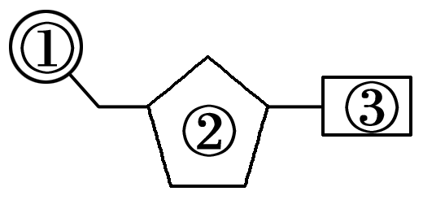
A．DNA与RNA在核苷酸上的不同之处表现在①和②两方面上
B．如果要构成ATP，只要在①位置上加上2个磷酸基团即可
C．③在病毒中共有4种，在人体中共有8种
D．植物体内的③有5种，②有2种
答案 D
解析 ①是磷酸基团，②是五碳糖(有脱氧核糖和核糖2种)，③是含氮碱基(共有A、G、C、T、U 5种)。DNA与RNA在核苷酸上的不同，一方面是②的种类不同，即脱氧核苷酸中的②是脱氧核糖，核糖核苷酸中的②是核糖；另一方面是③的种类不同，脱氧核苷酸中的③有A、T、G、C 4种，核糖核苷酸中的③有A、U、G、C 4种。要构成三磷酸腺苷，不仅要在①位置上加上2个磷酸基团，而且②必须是核糖，③必须是腺嘌呤。
2．下列关于脱氧核糖核苷酸各成分间连接关系的选项中，正确的是 ( )
A．磷酸—脱氧核糖—含氮碱基
B．脱氧核糖—磷酸—含氮碱基
C．磷酸—含氮碱基—脱氧核糖
D．磷酸—核糖—含氮碱基
答案 A
解析 脱氧核苷酸由磷酸—脱氧核糖—含氮碱基组成，磷酸与含氮碱基不相连，它们都连在脱氧核糖上。
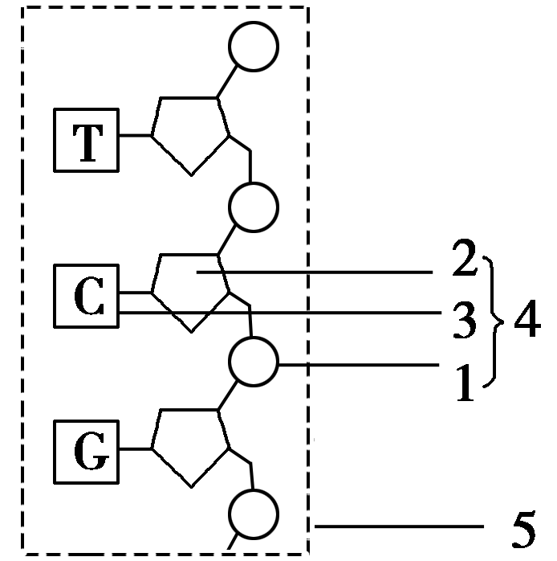
3.如图为某核苷酸长链的示意图，下列相关叙述中，错误的是( )
A．图中所示为脱氧核苷酸长链
B．2为脱氧核糖
C．4为胞嘧啶脱氧核苷酸
D．5只能在细胞核中找到
答案 D
解析 根据碱基种类可以判断，该核苷酸长链为脱氧核苷酸(含胸腺嘧啶T)长链。所以，2为脱氧核糖，4为胞嘧啶脱氧核苷酸。5(脱氧核苷酸长链)主要位于细胞核中，但在细胞质中也能找到，所以选D。
4．下列对蛋白质和核酸的关系的描述中，错误的是 ( )
A．生物体内蛋白质的分子结构最终都是由DNA分子决定的
B．基因中的遗传信息通过mRNA传递到蛋白质，遗传信息可以通过蛋白质中氨基
酸的排列顺序得到表达
C．蛋白质的空间结构具有多样性，而DNA的空间结构没有多样性
D．真核细胞中，DNA的复制和转录主要在细胞核中完成，而蛋白质的合成均在细胞质中完成
答案 A
解析 蛋白质的合成是由遗传物质决定的，某些生物的遗传物质不是DNA，因此，蛋白质的分子结构不是都由DNA分子决定的，故A错误；基因在表达的过程中，遗传信息通过mRNA传递到蛋白质，由蛋白质中氨基酸的排列顺序来表达，故B正确；DNA的空间结构都是规则的双螺旋结构，故C正确；真核细胞的DNA主要分布在细胞核中，复制和转录主要在细胞核内进行，蛋白质的合成在细胞质中的核糖体上完成，故D正确。
5．若要观察DNA和RNA在细胞中的分布，下列四组材料或用具中全部需要用到的一组是 ( )
A．显微镜、盐酸和蒸馏水
B．吡罗红甲基绿染色剂和蔗糖溶液
C．口腔上皮细胞、盐酸和龙胆紫
D．健那绿、酒精灯和生理盐水
答案 A
解析 在“观察DNA和RNA在细胞中的分布”的实验中，不需要蔗糖溶液、龙胆紫和健那绿。
6．淀粉→麦芽糖→葡萄糖→糖原，表示某生物体内糖类的转化过程，则下列说法中正确的是 ( )
A．此生物一定是动物，因为能将淀粉转化为糖原
B．上述关于糖的转化不可能发生在同一生物体内
C．此生物一定是植物，因为它能利用淀粉和麦芽糖
D．淀粉和糖原都是动物细胞储存能量的多糖
答案 A
解析 能够合成糖原是动物细胞的特征，故A正确；在动物细胞中可以发生上述转化，故B错误；动物细胞也可利用淀粉和麦芽糖，故C错误；淀粉是植物细胞储存能量的多糖，故D错误。
7．下面是关于脂质的叙述，正确的是 ( )
A．磷脂由C、H、O三种元素组成，是构成膜的主要成分
B．性激素的化学本质是蛋白质，对维持生物体的生殖过程起着重要的调节作用
C．脂肪只存在于动物的脂肪细胞中，而其他部位和植物细胞中没有
D．企鹅体内的脂肪有减少热量散失、维持体温恒定的作用
答案 D
解析 磷脂应含有P；性激素的化学本质是固醇；在动物的一般组织中都有脂肪的分布，此外，脂肪也可以分布在植物细胞中；脂肪是生物体的储能物质，同时还可以起到保温的作用。
8．糖类和脂质是细胞中两种重要的有机物，下列相关叙述错误的是 ( )
A．细胞膜上的脂质包括磷脂、胆固醇等
B．糖类中的淀粉、纤维素和糖原都完全由葡萄糖缩合而成
C．淀粉和脂肪水解的终产物是二氧化碳和水
D．质量相同的糖类和脂肪被彻底分解时，糖类耗氧少
答案 C
解析 细胞膜的基本支架是磷脂双分子层，胆固醇也是细胞膜的重要成分；葡萄糖是淀粉、纤维素和糖原的单体；淀粉水解的终产物是葡萄糖，脂肪水解的终产物是甘油和脂肪酸；因脂肪中C、H的比例比糖类中的高，故质量相同的糖类和脂肪氧化分解时脂肪的耗氧量多，产能也多。
9．下列关于生物体内化合物的说法，正确的是 ( )
A．蛋白质通过主动运输进入细胞
B．脱氧核糖是构成RNA的重要成分
C．脂肪既能储存能量、又能起保温作用
D．tRNA、抗体、激素在发挥作用后均失活
答案 C
解析 蛋白质是大分子物质，通过胞吞作用进入细胞。脱氧核糖是构成DNA的重要成分。tRNA发挥作用后，还可以继续转运其他氨基酸。
10．多糖、蛋白质、核酸等生物大分子，都是由许多基本组成单位(即单体)连接而成的，因而，被称为单体的多聚体。下列有关单体与多聚体的叙述中，错误的是( )
A．单体连接成多聚体都需要消耗ATP
B．单体进入细胞的方式都是被动运输
C．有的多聚体在细胞识别中起信息传递作用
D．有的多聚体在细胞增殖时平均分配到两个子细胞中
答案 B
解析 物质的合成需要消耗ATP；单体进入细胞的方式不一定都是被动运输，如氨基酸进入细胞的方式是主动运输；一些蛋白质类激素、细胞膜上的糖蛋白等在细胞识别中起信息传递作用；多聚体DNA在细胞增殖时复制后平均分配到两个子细胞中。
11．如图表示细胞内某些有机物的元素组成、单体及功能关系，其中A、B代表某些元素，X、Y、Z、P代表单体，Ⅰ、Ⅱ、Ⅲ、Ⅳ代表由单体形成的多聚体，下列相关叙述错误的是 ( )
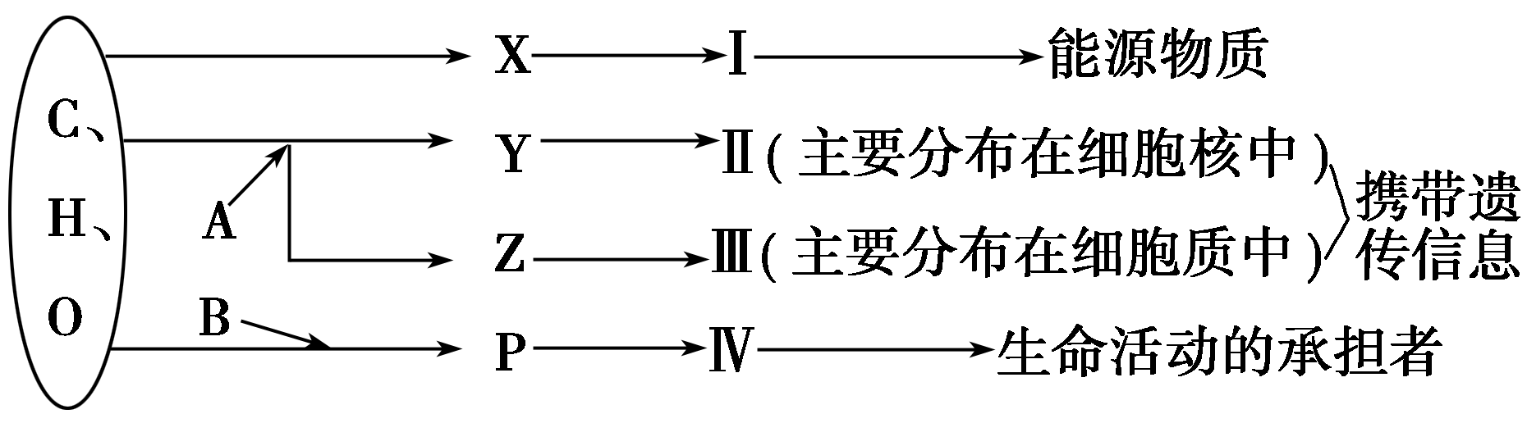
A．A和B所代表的元素中存在相同的种类，如N
B．P在生物体内约有20种，可以用双缩脲试剂鉴定
C．Ⅰ可以代表糖类，也可以代表脂肪
D．Y物质中的单糖是脱氧核糖，Ⅳ的多样性由Ⅱ决定
答案 B
解析 图中A代表的元素是N、P，B代表的元素是N，因此，A、B中都含有N；图中P为氨基酸，氨基酸不能用双缩脲试剂鉴定；糖类和脂肪都只含C、H、O三种元素且都是能源物质；图中Ⅳ为蛋白质，Ⅱ为DNA，Y是脱氧核苷酸，Y中含有脱氧核糖，Ⅳ(蛋白质)的多样性是由Ⅱ(DNA)的多样性决定的。
12．根据下列概念图做出的判断，正确的是 ( )
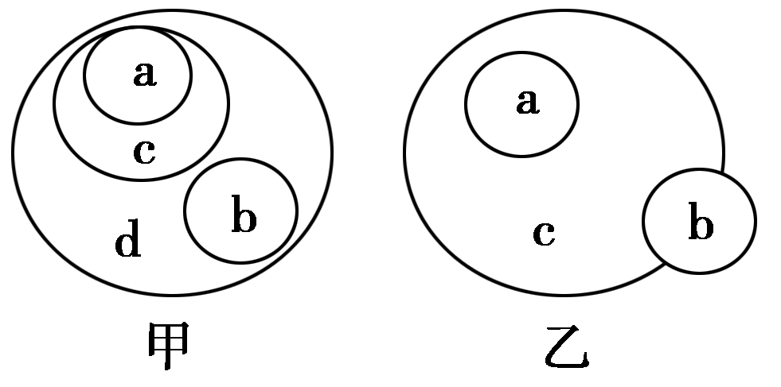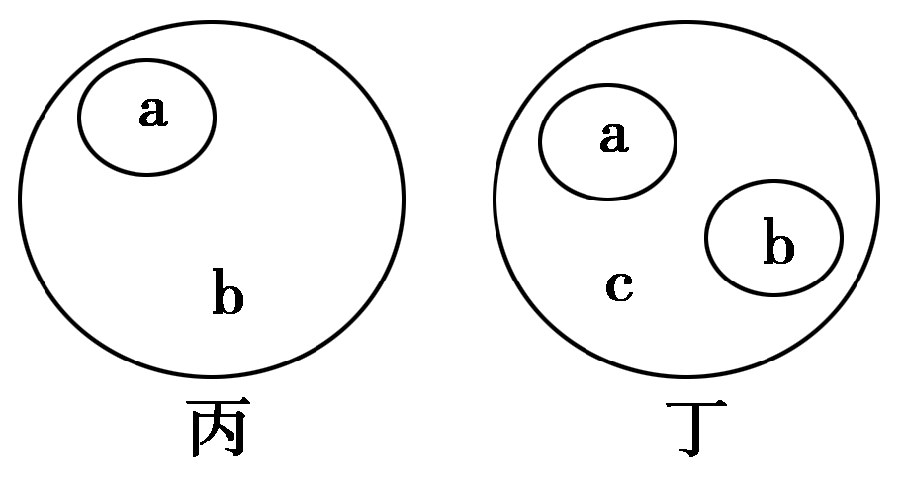
A．若甲图中a和b分别代表酵母菌和蓝藻，d可以代表原核生物
B．乙图能体现酶(c)、蛋白质(a)和固醇物质(b)的关系
C．丙图表示糖类(a)和糖原(b)的关系
D．丁图可体现出细胞(c)、核糖体(a)和线粒体(b)的关系
答案 D
解析 酵母菌为真核生物，蓝藻为原核生物，所以甲图中d不可能为原核生物；蛋白质不全为酶；糖类包括糖原。
13．如图所示为构成细胞的元素及化合物，a、b、c、d代表不同的小分子物质，A、B、C代表不同的大分子物质，请分析回答下列问题。
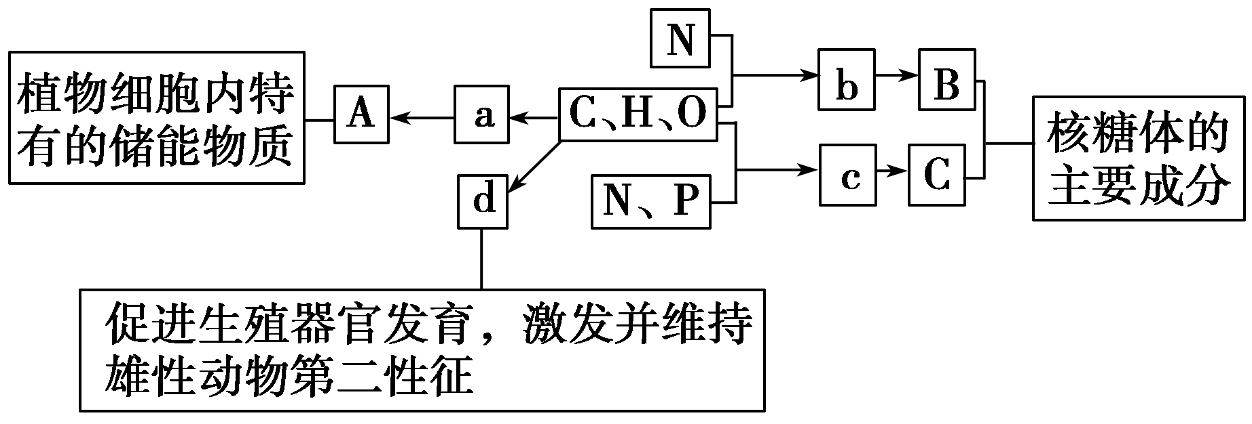
(1)物质a是____________，检验物质a的常用试剂是______________________。在动物细胞内，与物质A作用最相近的物质是________________________。若物质A在动物、植物细胞中均可含有，并且是细胞内最理想的储能物质，不仅含能量多而且体积较小，则A是______________。
(2)物质b是__________。若某种B分子含有2条直链肽链，由18个b分子(平均相对分子质量为128)组成，则该B分子的相对分子质量大约为________________。
(3)物质c在人体细胞中共有________种，分子中________的不同决定了c的种类不同。
(4)物质d是__________，d和__________、维生素D都属于固醇类物质。
答案 (1)葡萄糖 斐林试剂 糖原 脂肪 (2)氨基酸 2 016 (3)4 含氮碱基 (4)雄性激素 胆固醇
解析 从图中信息“植物细胞内特有的储能物质”可判断A为淀粉，进而判断a为葡萄糖；从“核糖体的主要成分”这一信息及元素组成可判断B是蛋白质、C是核糖核酸，b是氨基酸、c是核糖核苷酸；从“促进生殖器官发育……”这一信息可判断d是雄性激素。葡萄糖是还原糖，可用斐林试剂进行检验。动物细胞内与淀粉作用相似的物质是糖原。动植物体内都有的储能物质为脂肪。由18个氨基酸形成的2条多肽链构成的蛋白质，其相对分子质量为18×128－(18－2)×18＝2 016。人体内共有4种核糖核苷酸，种类由含氮碱基决定。固醇类物质包括性激素、胆固醇和维生素D等。
14．糖既是生物体进行生命活动的主要能源物质，也是细胞结构的重要成分。
(1)细胞核内作为染色体组成成分的单糖主要是____________________。
(2)细胞呼吸最常用的糖是________，这种物质被彻底氧化分解的主要场所是________，这种物质最初产生于植物细胞的________(细胞器)。
(3)存在于细胞膜上的糖蛋白具有保护、润滑和参与________________的作用。
(4)植物细胞壁的主要成分之一____________________是一种多糖。人体细胞中也贮存着多糖，这些多糖的主要贮存部位是________________。
答案 (1)脱氧核糖 (2)葡萄糖 线粒体 叶绿体
(3)细胞识别 (4)纤维素 肝脏和肌肉
解析 (1)染色体主要由DNA和蛋白质构成，脱氧核糖是构成DNA的单糖。(2)葡萄糖被彻底氧化分解的主要场所是线粒体，植物通过叶绿体进行光合作用，把CO₂和H₂O转变成葡萄糖等有机物。(3)细胞膜上的糖蛋白具有保护、润滑和参与细胞识别等作用。(4)纤维素是构成细胞壁的主要成分之一。在人体中，贮存在肝脏中的糖原叫肝糖原，贮存在肌肉中的糖原叫肌糖原。
15．某科研人员对玉米组织、小白鼠组织、T₂噬菌体(一种病毒，含有蛋白质和另外一种物质)、乳酸菌等样品进行化学成分分析，结果忘记了贴标签，请你帮他判断：
(1)含有水、DNA、RNA、糖原和蛋白质等成分的生物是______________________。
(2)含有染色体的生物是____________、____________。
(3)含有水、DNA、RNA、蛋白质和细胞壁等成分或结构的生物是____________________、____________________。
(4)没有细胞结构的生物是____________________；没有以核膜为界限的细胞核的生物是__________________，它属于____________________生物。
(5)含有水、DNA、RNA、纤维素和蛋白质等成分的生物是____________________。
(6)从上述分析可以看出，生物中都含有________________和________________两种成分。
答案 (1)小白鼠 (2)玉米 小白鼠 (3)乳酸菌 玉米
(4)T₂噬菌体 乳酸菌 原核 (5)玉米 (6)蛋白质 核酸
解析 具有细胞结构的生物都含有DNA和RNA，但只有动物细胞中才含有糖原，因为糖原是动物细胞内的能源物质，故具有“(1)”特征的生物一定是小白鼠。真核细胞在有丝分裂(或减数分裂)时出现染色体，故具有“(2)”特征的生物是玉米和小白鼠。细菌和植物具有细胞壁，故具有“(3)”特征的生物是乳酸菌和玉米。“(4)”没有细胞结构的生物是病毒，即T₂噬菌体；没有以核膜为界限的细胞核的生物是原核生物，即乳酸菌。植物细胞壁中含有纤维素，故具有“(5)”特征的生物是玉米。“(6)”从以上分析可以看出，题干中提到的生物都含有蛋白质和核酸两种成分。
教师备课资源(教师用书独具)
1．核酸分子组成“2、5、8”
“2、5、8”即构成核酸的糖类有2种：核糖和脱氧核糖；碱基有5种：腺嘌呤(A)、鸟嘌呤(G)、胞嘧啶(C)、胸腺嘧啶(T)、尿嘧啶(U)；核苷酸有8种：核糖核苷酸4种和脱氧核苷酸4种。
2．蛋白质与核酸的关系
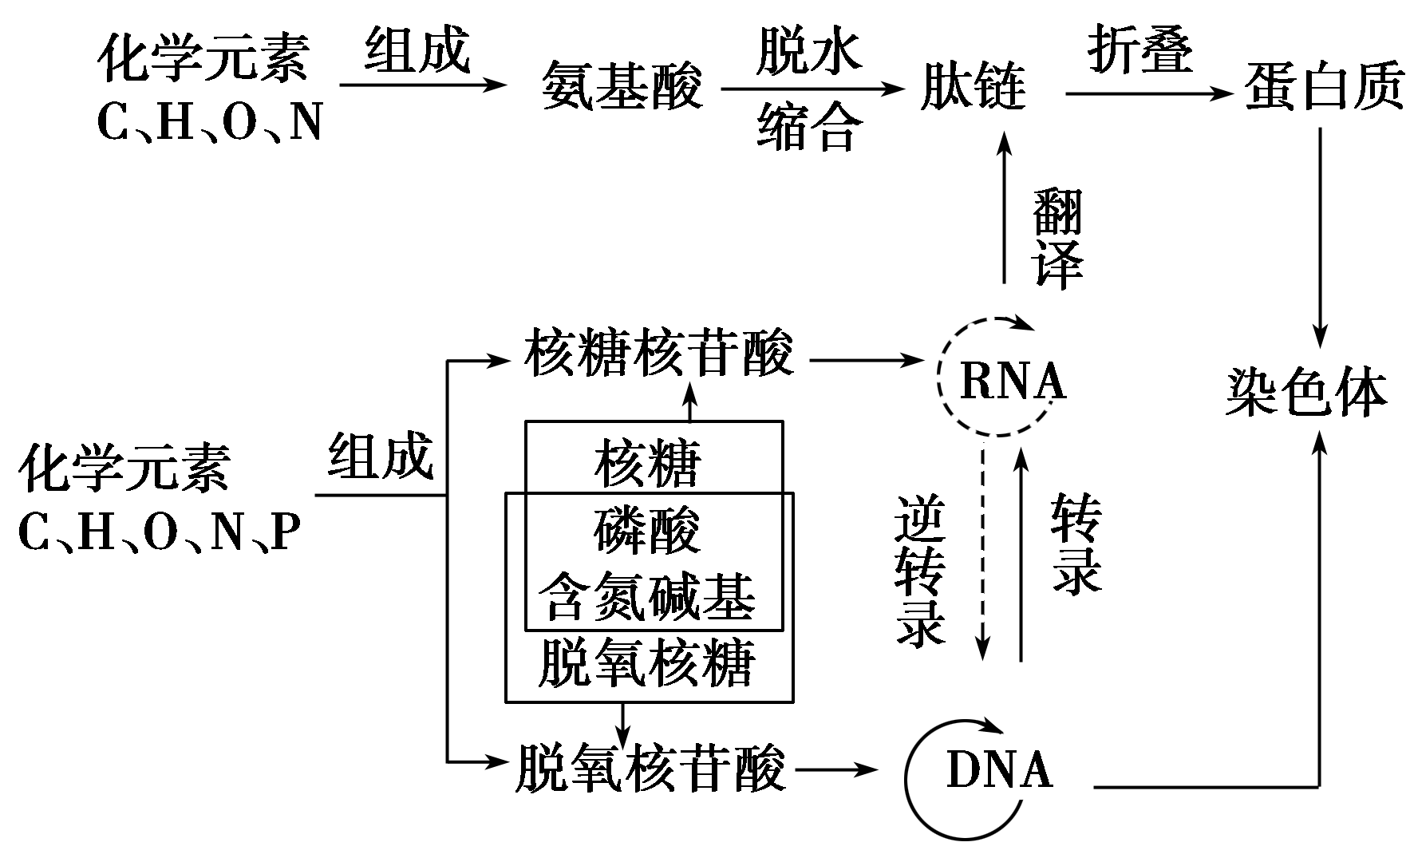
3．DNA、RNA、蛋白质的水解产物和代谢终产物的比较

项目 | DNA | RNA | 蛋白质
基本单位 | 脱氧核苷酸 | 核糖核苷酸 | 氨基酸
初步水解产物 | 4种脱氧核苷酸 | 4种核糖核苷酸 | 多肽
彻底水解产物 | 脱氧核糖、含氮碱基和磷酸 | 核糖、含氮碱基和磷酸 | 氨基酸
代谢终产物 | CO₂、H₂O、尿素和磷酸盐等 |  | CO₂、H₂O和尿素
特别提醒 所有有机物均含C、H、O，代谢终产物均有CO₂和H₂O。

